**СЕССИЯ 1**

В рамках Сессии 1 вам необходимо начать разработку системы «ХранительПРО».

**Модуль по организации контроля физического доступа к значимому объекту “ХранительПРО”**

Любой объект КИИ предполагает пропускной режим на предприятие, независимо от периметра контролируемой и опасной зон. Модуль “ХранительПРО” направлен на организацию пропускного режима и включает в себя:

1. веб-сервис для заказа пропуска на предприятие для гостей и экскурсионных групп;
2. терминал сотрудника общего отдела для формальной проверки поданной заявки;
3. терминал сотрудника охраны для реализации пропускного режима;
4. терминал сотрудника подразделения для учета посещений.

Разработайте инфраструктуру, предполагающую трехзвенную модель в архитектуре “клиент-сервер”:

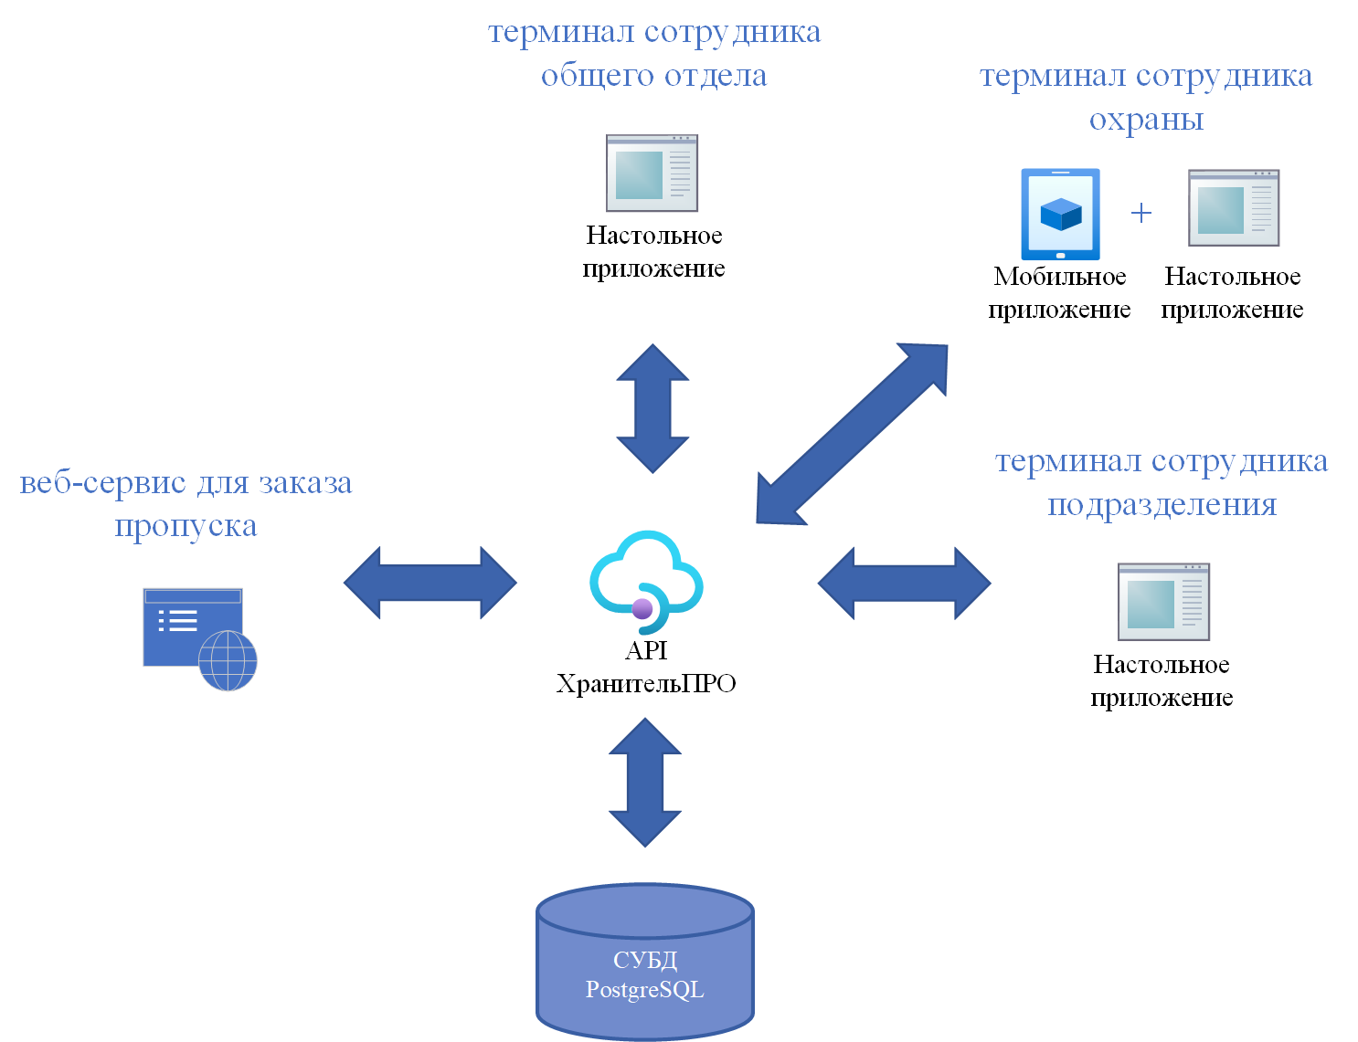

Рисунок 1 - Инфраструктура приложения

**ПРОЕКТИРОВАНИЕ, РАЗРАБОТКА БАЗ ДАННЫХ И ИМПОРТ**

На основе описания предметной области, текста задания, имеющихся макетов, исходных данных вам необходимо разработать базу данных в выбранной СУБД.  
Разработанная в рамках первой сессии база данных будет использоваться и расширяться в следующих сессиях. На протяжении всей разработки модуля «ХранительПРО» необходимо использовать данную БД.

Также необходимо импортировать данные из предоставленных файлов в папке “import”. Если каких-либо данных не предоставлено, заполните базу данных тестовыми данными (не менее 3 записей).

**ДОКУМЕНТАЦИЯ API**

Подготовьте документацию по API, которая будет вам полезна для реализации взаимодействия с базой данных.

Убедитесь, что ваша документация API содержит следующую информацию:

* путь для вызова каждой конечной точки;
* какие методы HTTP можно использовать с каждой конечной точкой;
* описание и назначение каждого метода;
* поля данных запроса и куда они идут, например путь, строка запроса или тело;
* объяснение того, какие данные запроса требуются, а какие являются необязательными.

# Разработка API

Разработайте и опубликуйте API для взаимодействия всех компонентов системы с базой данных на основании предоставленных вам технологических стеков и общей архитектуры системы.

# 

# Веб-сервис для заказа пропуска на предприятие для гостей и экскурсионных групп

Для посещения объекта КИИ предварительно необходимо оформить заявку. Заявка формируется на сайте предприятия. В настоящий момент такой возможности на официальном сайте предприятия нет. Поэтому для дальнейшей работы реализуйте веб-сервис, предполагающий только заказ пропуска, который в дальнейшем будет перенесен на официальный сайт.

Функциональные требования:

1. регистрация пользователя по почте и паролю (не менее 8 символов, верхний и нижний регистр, спецсимвол, цифра, хранение в зашифрованном виде, как минимум MD5);
2. авторизация пользователя (по логину и паролю);
3. просмотр ранее поданных заявок (тип заявки (личная или групповая), подразделение для доступа, дата, время, статус: проверка, одобрена, не одобрена с указанием причины);
4. подача заявки на личное посещение: (на основании макета - рисунок 3):

**информация для пропуска**:

- желаемый срок начала действия заявки (минимально: следующий день от текущей даты, максимально на 15 дней вперед от текущей даты, обязательное поле для заполнения);

- желаемый срок окончания действия заявки (минимально: дата начала действия заявки, максимально на 15 дней вперед от даты начала действия заявки, обязательное поле для заполнения);

- цель посещения (обязательное поле для заполнения);

**принимающая сторона:**

- подразделение для посещения (обязательное поле для заполнения);

- ФИО сотрудника подразделения (отображаются только сотрудники относящиеся к выбранному подразделению, обязательное поле для заполнения);

**информация о посетителе**:

- фамилия (обязательное поле для заполнения);

- имя (обязательное поле для заполнения);

- отчество (необязательное поле для заполнения);

- телефон (предусмотреть маску в формате “+7 (###) ###-##-##”, необязательное поле для заполнения);

- email (валидация почты на существование, обязательное поле для заполнения);

- организация (необязательное поле для заполнения);

- примечание (обязательное поле для заполнения;

- дата рождение (не моложе 16 лет, обязательное поле для заполнения);

- серия паспорта (4 символа, обязательное поле для заполнения);

- номер паспорта (6 символов, обязательное поле для заполнения);

- фотография посетителя (формат jpg, размер не более 4 мб, соотношение сторон 3х4, необязательное поле для заполнения);

**прикрепляемые документы**:

- скан паспорта посетителя (формат pdf, обязательное поле для заполнения).

1. подача заявки на групповое посещение: (на основании макета - рисунок 4):

**информация для пропуска**:

- желаемый срок начала действия заявки (минимально: следующий день от текущей даты, максимально на 15 дней вперед от текущей даты, обязательное поле для заполнения);

- желаемый срок окончания действия заявки (минимально: дата начала действия заявки, максимально на 15 дней вперед от даты начала действия заявки, обязательное поле для заполнения);

- цель посещения (обязательное поле для заполнения);

**принимающая сторона:**

- подразделение для посещения (обязательное поле для заполнения);

- ФИО сотрудника подразделения (отображаются только сотрудники относящиеся к выбранному подразделению, обязательное поле для заполнения);

**информация о посетителе**:

- фамилия (обязательное поле для заполнения);

- имя (обязательное поле для заполнения);

- отчество (необязательное поле для заполнения);

- телефон (предусмотреть маску в формате “+7 (###) ###-##-##”, необязательное поле для заполнения);

- email (валидация почты на существование, обязательное поле для заполнения);

- организация (необязательное поле для заполнения);

- примечание (обязательное поле для заполнения;

- дата рождение (не моложе 16 лет, обязательное поле для заполнения);

- серия паспорта (4 символа, обязательное поле для заполнения);

- номер паспорта (6 символов, обязательное поле для заполнения);

**список посетителей (группы не менее 5 человек:**

- скачать шаблон списка, при нажатии произойдет скачивание файла шаблона электронной книги xlsx;

- загрузить список (формат xlsx, данные подготовленные по шаблону, при загрузке все поля должны быть проверены)

- строка по каждому посетителю: номер по порядку, фамилия и инициалы, контакты (в формате “тел. +7 (###) ###-##-##, email: имя_пользователя@имя_сервера)

- кнопка для загрузки фотографии каждому посетителю (формат jpg, размер не более 4 мб, соотношение сторон 3х4, необязательное поле для заполнения);

**прикрепляемые документы**:

- скан паспорта посетителя (формат pdf, обязательное поле для заполнения).

Макет окна на выбор типа заявки (рисунок 2):

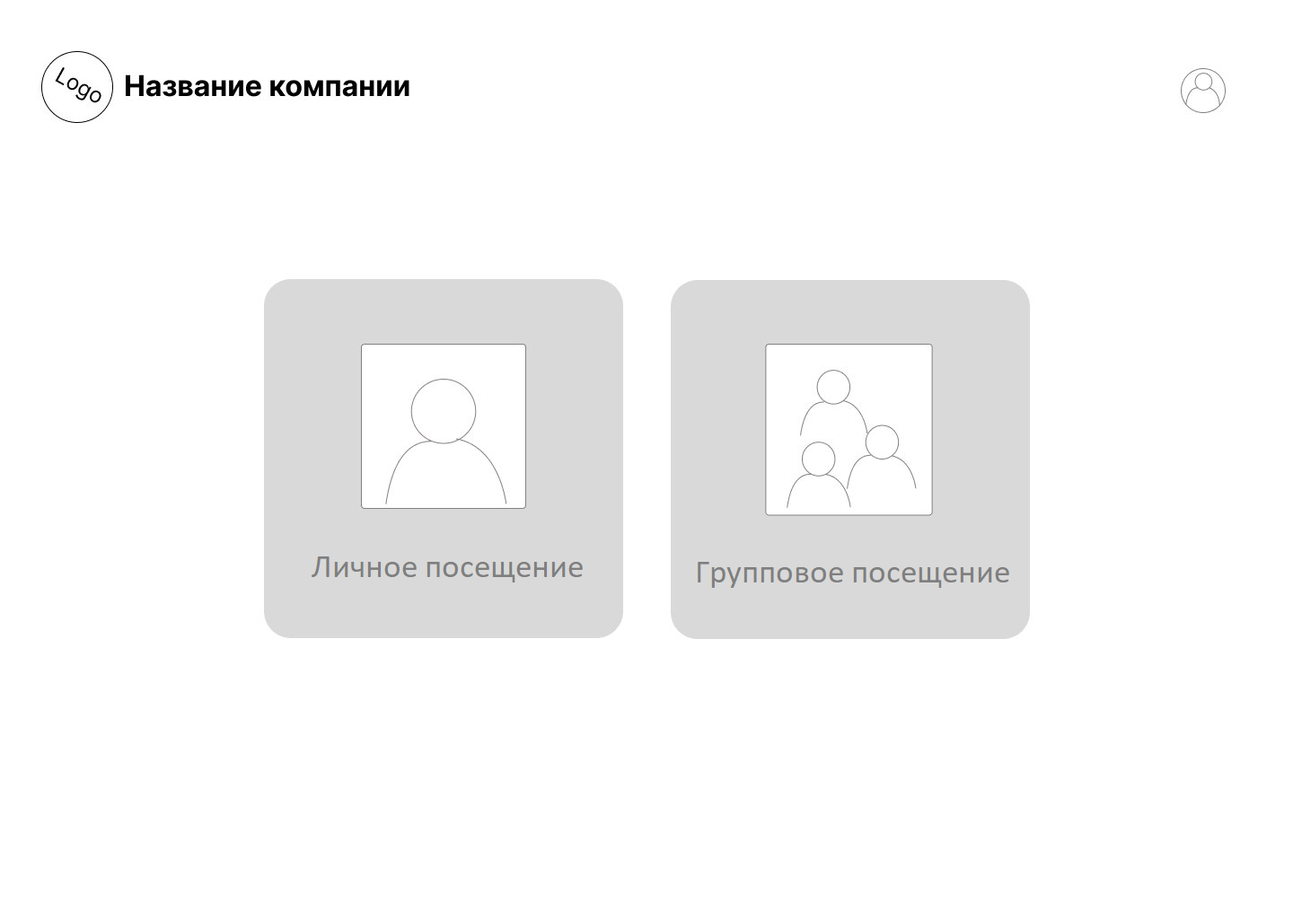

Рисунок 2 - Макет окна на выбор типа заявки

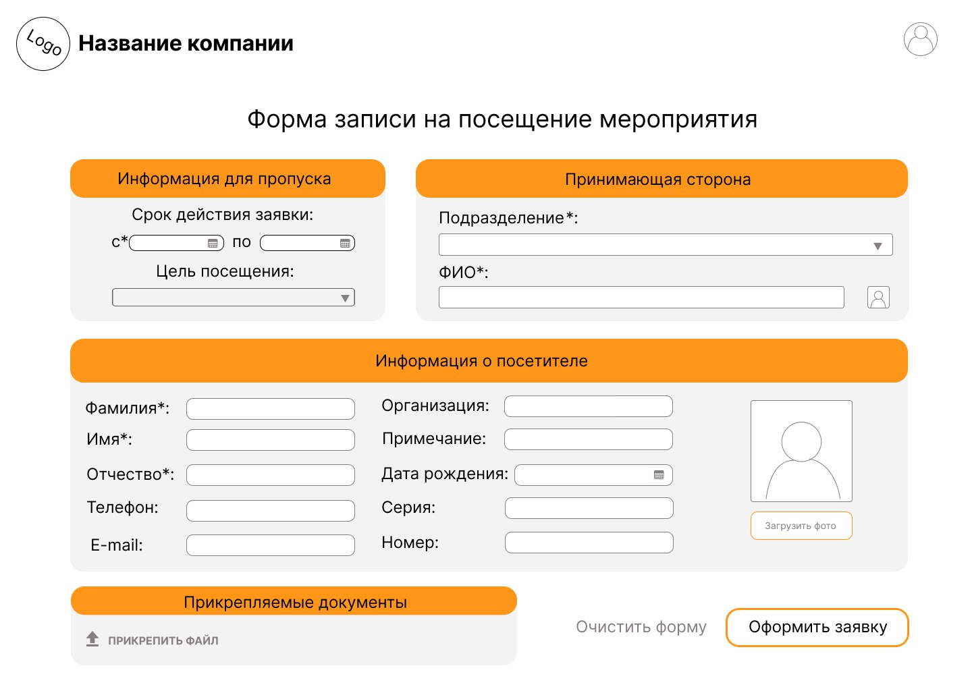

Рисунок 3 - Макет окна на индивидуальное посещение

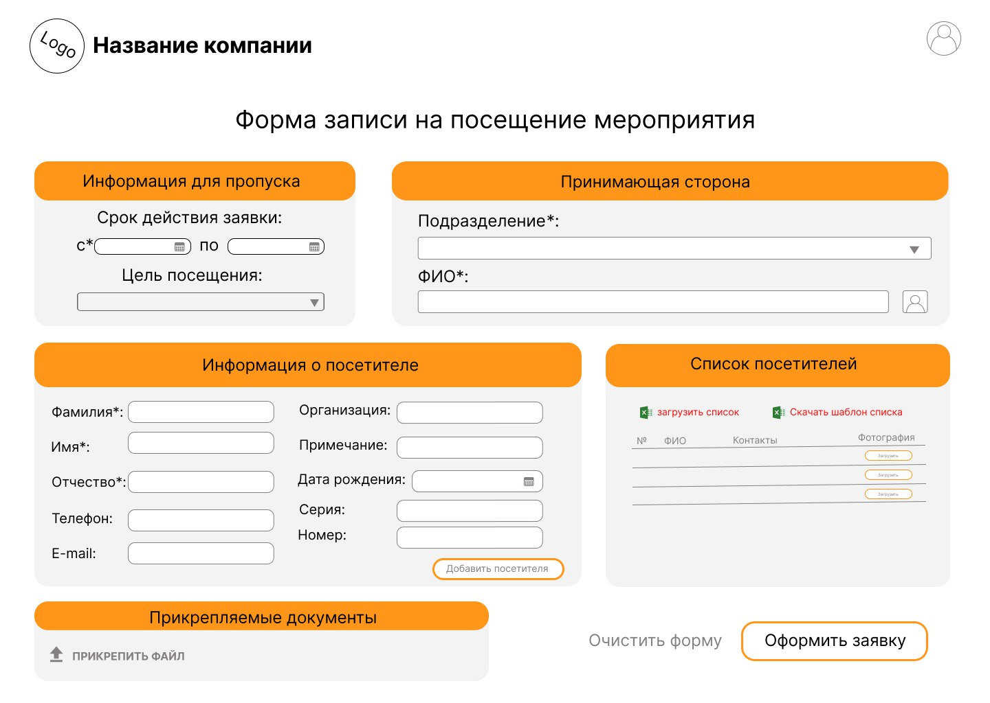

Рисунок 4 - Макет окна на групповое посещение

Логика реализации заявок на посещение:

1. оформление заявки гостем или авторизованным пользователем на основе проверки всех полей ввода на валидные значения, заполнение обязательных полей;
2. формальная проверка заявок сотрудниками общего отдела: просмотр заявки, редактирование при необходимости, одобрение заявки или отказ с указанием причины отказа;
3. передача одобренных заявок сотрудникам подразделений после перевода в статус “Одобрена”.